1 进入学习中心教务管理平台，选择学籍异动管理-----降级申请
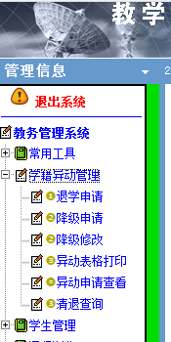

2 输入需要降级的学员学号（或姓名），点击确定。
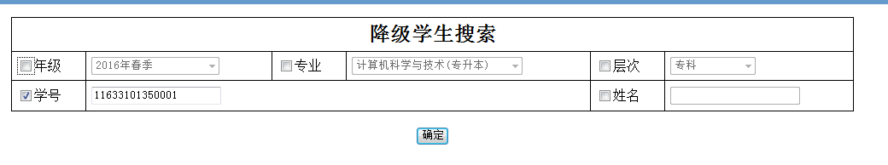
3 核对学员姓名、专业、年级，确认无误后，点击降级处理。
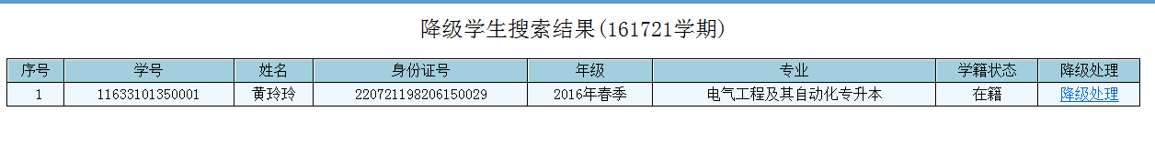
4 复学学期系统选择为当前学期，单击确定，完成降级操作。
